医院OSPF综合组网实验
- 医院拓扑图：
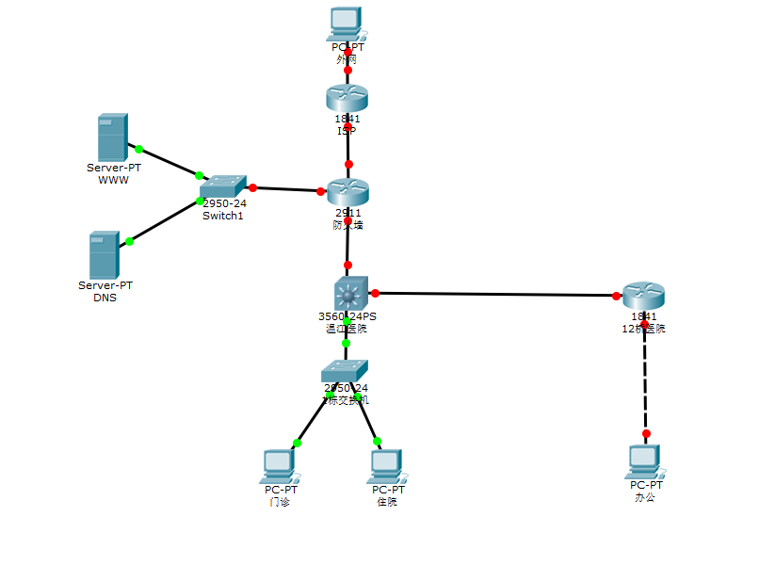
- 医院组网要求
- 内网OSPF，根据项目拓扑设定被动接口。防火墙到ISP走默认路由。防火墙默认路由重定向，为内网三层设备重定向默认路由。
- 内网用户10.0.*.0/25，需求如下：
门诊：50
住院：26
办公：10
内网网络设备网络管理（服务器区域交换机不需要管理地址）：按拓扑上交换机分
互连地址：
- 服务器地址：
10.41.222.0/24 ，WWW服务器地址: 10.41.222.100，DNS服务器地址为10.41.222.101，主机能够访问www服务器域名（域名：www.tcm.com）
4、门诊和住院自动获取IP地址
- 出口（温江防火墙）-外网（ISP） 默认路由，互联地址为200.200.200.0/30
- 外网网段
222.222.222.0/24外网主机地址为第二小地址，网关地址为最小地址
6、拓扑标注设备名称，地址，标注网段，标注三层设备接口地址
7、配置温江1号楼号交换机、温江核心三层交换机和12桥路由器的主机名，控制台密码，使能密码和虚拟控制台密码。密码：2020
8、填写地址规划表
子网编号 | 子网描述 | 所需主机地址数量 | 网络号 | 掩码 | 网关地址
1 | 门诊 | 50 | 10.0.0.0 | 255.255.255.192 | 10.0.0.62
2 | 住院 | 26 | 10.0.0.64 | 255.255.255.224 | 10.0.0.94
3 | 办公 | 10 | 10.0.0.96 | 255.255.255.240 | 10.0.0.110
4 | 网络管理 |  | 192.168.0.0 | 255.255.255.0 | 192.168.0.3
5 | 温江-12桥互联 | 2 | 172.31.0.0 | 255.255.255.252
6 | 温江-防火强 | 2 | 172.31.0.4 | 255.255.255.252
7 | 防火墙-ISP | 2 | 200.200.200.0 | 255.255.255.252
8 | 服务器 |  | 10.41.222.0 | 255.255.255.0 | 10.41.222.1
9 | 外网 |  | 222.222.222.0 | 255.255.255.0 | 222.222.222.1

- 为12桥路由器配置标准ACL，只允许12桥办公主机远程访问12桥路由器的虚拟控制台。查看12桥路由器的ACL配置，并截图。
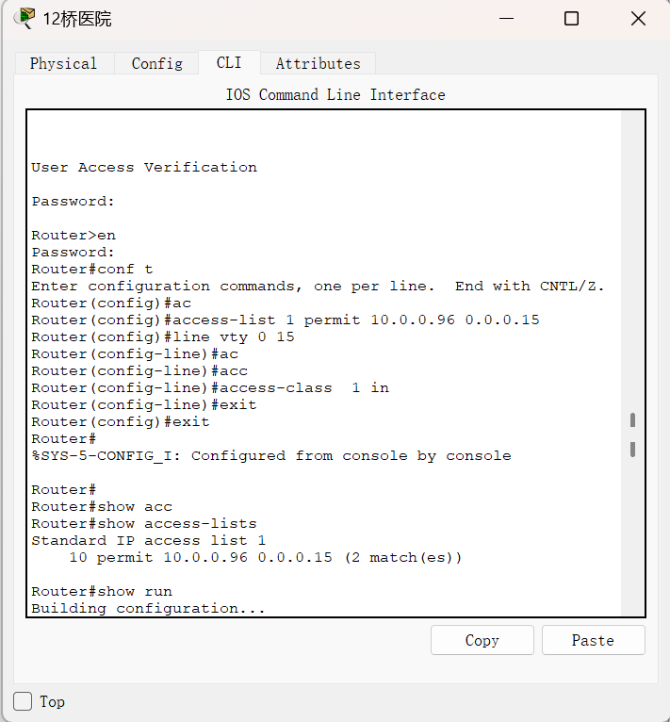

- 在防火墙启用NAT地址转换，把内网用户（办公门诊办公住院）转换到公网接口上，查看转化后结果并截图，并填写以下地址表。
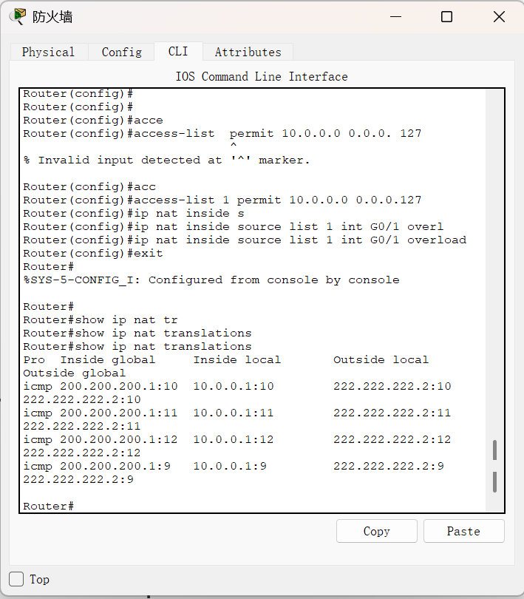
转换前地址 | 转换后地址
10.0.0.1 | 200.200.200.1
- 把WWW服务器映射到公网地址，查看映射后结果并截图，并填写以下地址表。
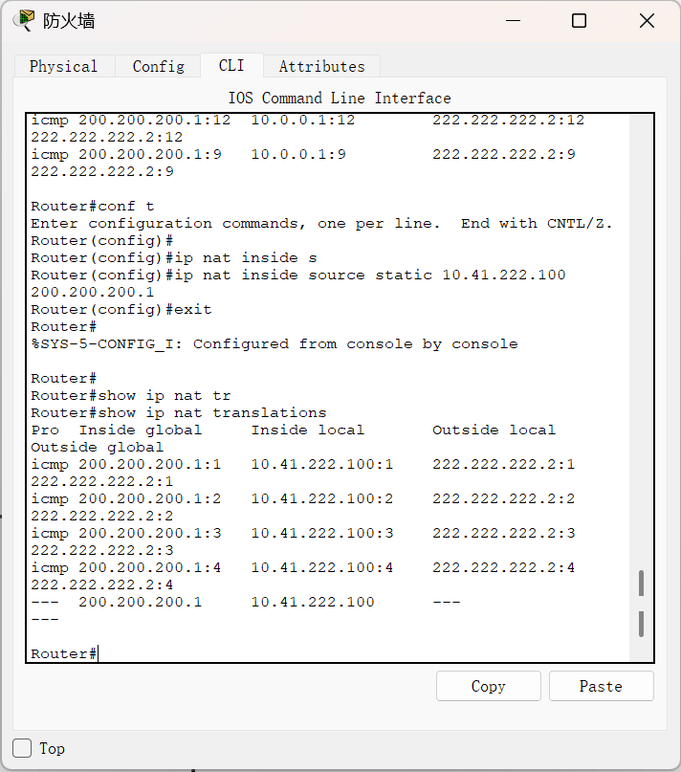
转换前地址 | 转换后地址
210.41.222.100 | 200.200.200.1

三、测试
1、在拓扑图上标注网段，地址，并截图。
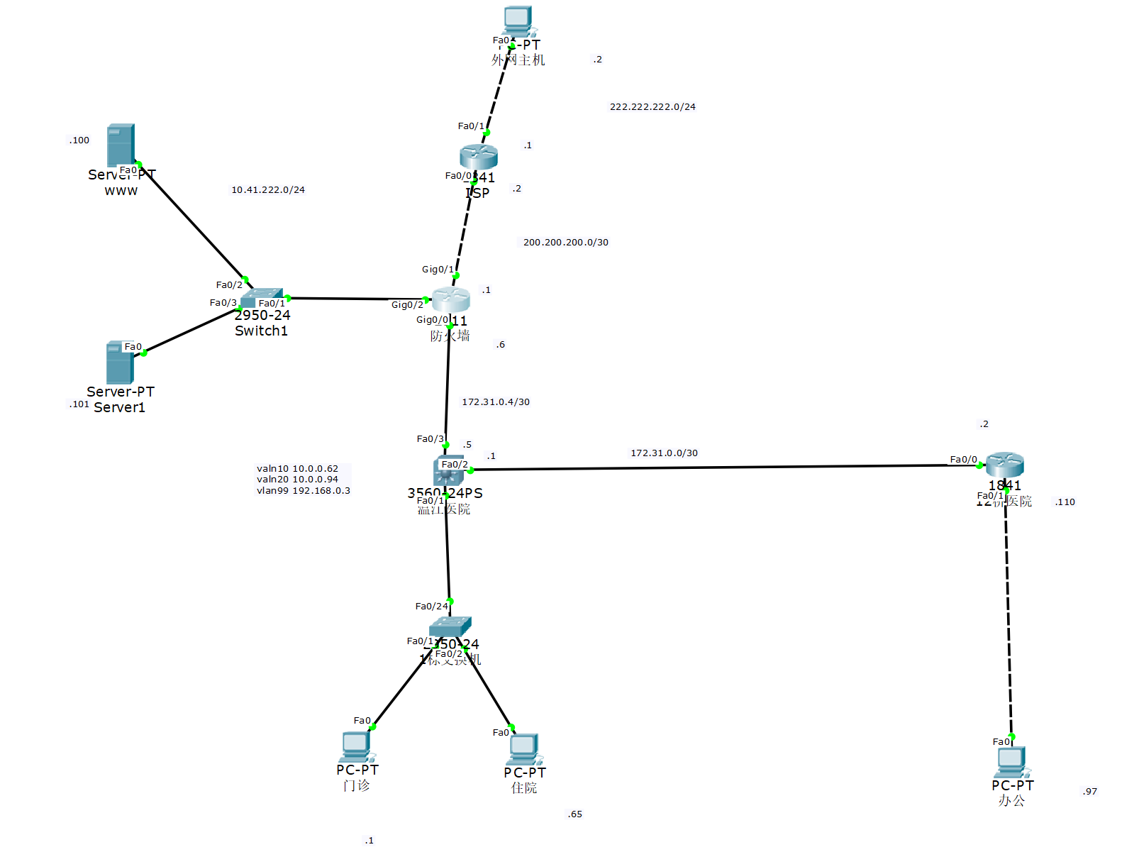
2、门诊PING外网，截图
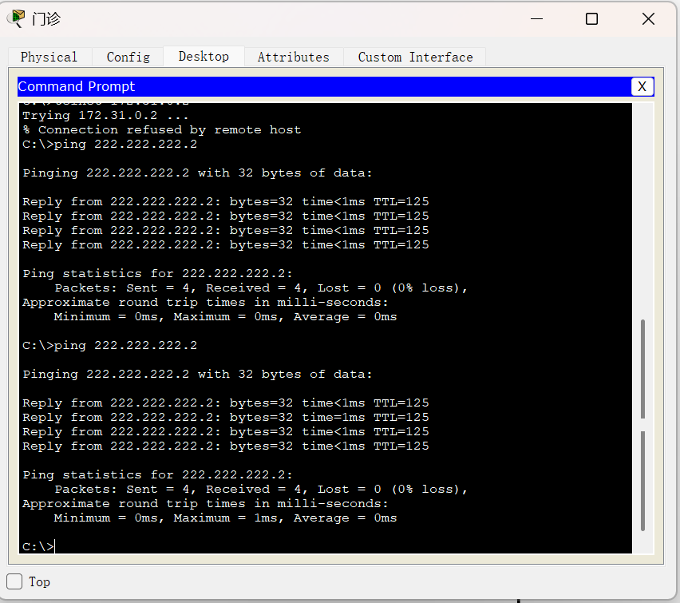
- 办公浏览器访问WWW.TCM.COM，并截图
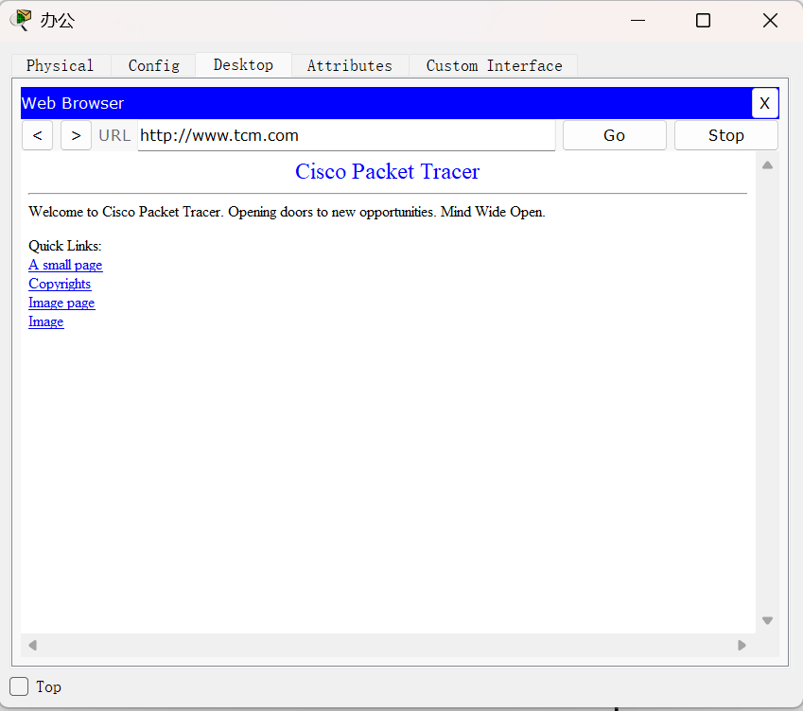
- 住院远程登陆12桥路由器，并截图
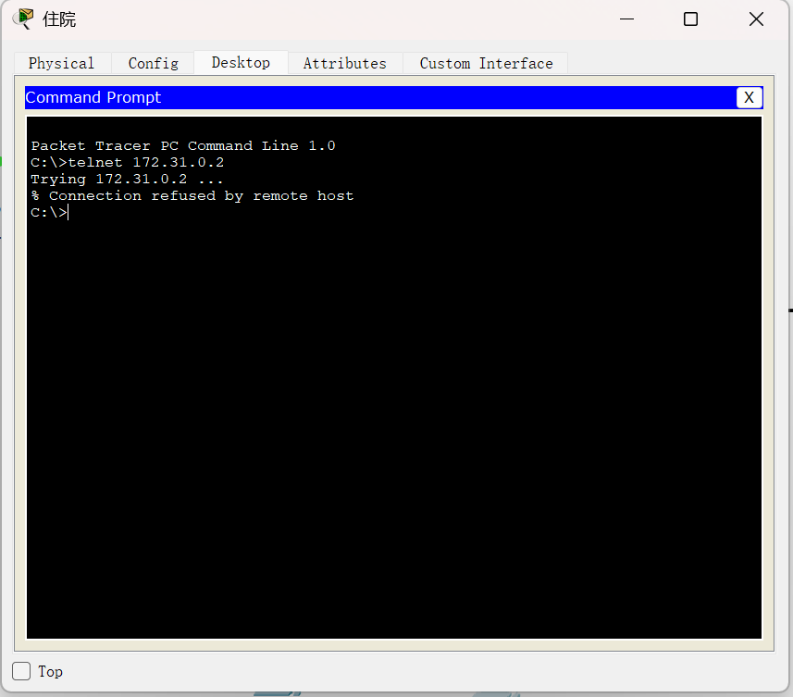
- 办公远程登陆12桥路由器，并截图
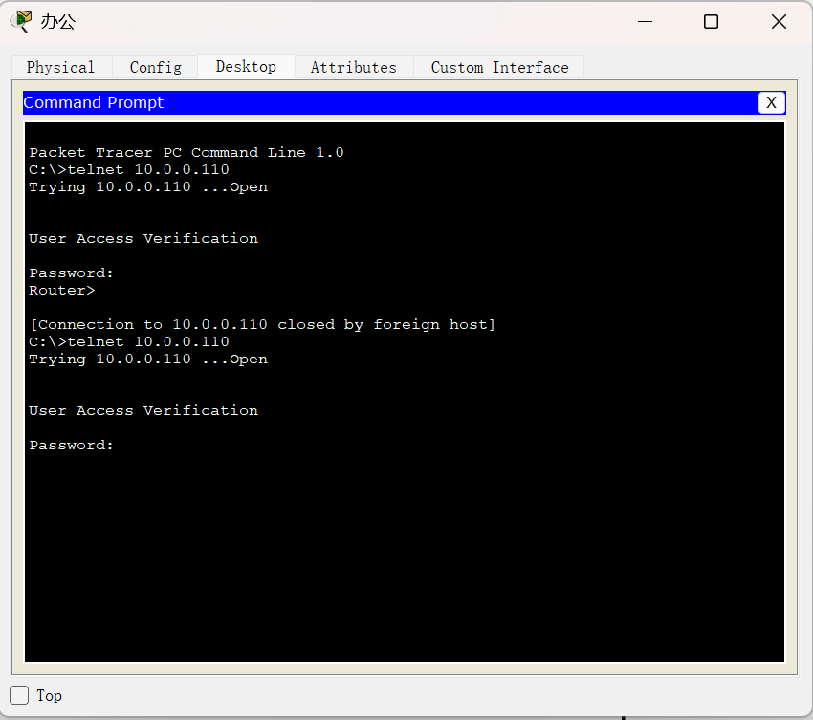
- 住院自动获取IP地址截图
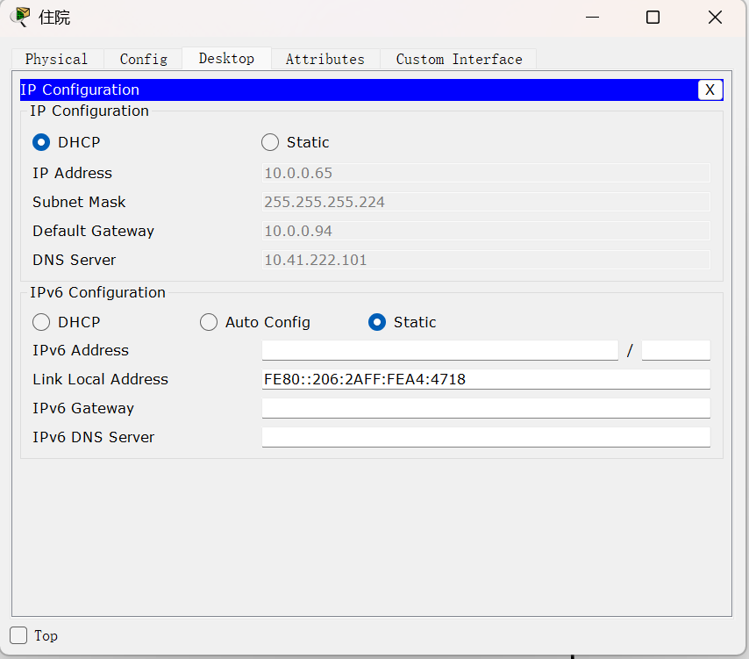
- 办公远程登陆温江1栋二层交换机，截图
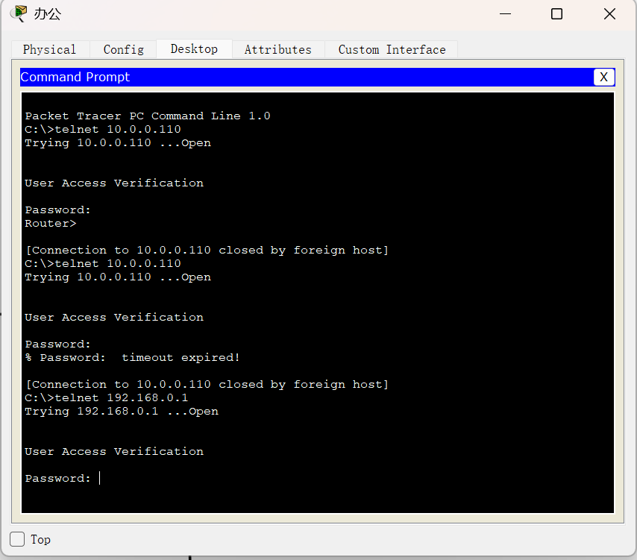
8、外网主机访问WWW服务器，并截图
